Ngày soạn:
Ngày dạy:

KẾ HOẠCH BÀI DẠY TUẦN 25
Môn: Hoạt động trải nghiệm

CHỦ ĐỀ 7: YÊU THƯƠNG GIA ĐÌNH QUÝ TRỌNG PHỤ NỮ

- Tiết 1: Sinh hoạt dưới cờ: Lời nhắn nhủ yêu thương
I. YÊU CẦU CẦN ĐẠT:
1. Phẩm chất:
- Phẩm chất nhân ái: Thể hiện lòng biết ơn, sự quan tâm, chăm sóc đến bố mẹ người thân bằng lời nói, thái độ.
- Phẩm chất nhân ái: Vui vẻ, thân thiện với các bạn khi tham gia vào các hoạt động trang trí và tham gia các hoạt động vui chơi
2. Năng lực:
*Năng lực chung:
- Năng lực giao tiếp, hợp tác: Trao đổi, thảo luận để thực hiện các nhiệm vụ học tập
- Năng lực giải quyết vấn đề và sáng tạo: Sử dụng các kiến thức đã học ứng dụng vào thực tế.
*Năng lực đặc thù:
- Năng lực thích ứng với cuộc sống: Thể hiện sự khéo léo, khi tổ chức trò chơi
- Năng lực thiết kế và tổ chức các hoạt động: Tham gia được các hoạt động chung của trường, lớp.
II. THIẾT BỊ DẠY HỌC VÀ HỌC LIỆU
1. Đối với giáo viên
- SGK Hoạt động trải nghiệm 3;SGV Hoạt động trải nghiệm 3
- Phiếu đánh giá.
2. Đối với học sinh
- SGK Hoạt động trải nghiệm 3, máy nghe nhạc
III. TIẾN TRÌNH DẠY HỌC
HOẠT ĐỘNG CỦA GV | HOẠT ĐỘNG CỦA HS
- GV tổ chức cho HS lựa chọn các tiết mục kể chuyện, chia sẻ kỉ niệm về người phụ nữ em yêu quý để tham gia vào chương trình “ Lời nhắn nhủ yêu thương”  - GV tổ chức cho HS chuẩn bị các tiết mục văn nghệ đã đăng kí  - GV tổ chức cho HS trình bày các tiết mục kể chuyện, chia sẻ kỉ niệm về người phụ nữ em yêu quý trong chương trình“ Lời nhắn nhủ yêu thương” của nhà trường.  - GV nhắc học sinh ở dưới cổ vũ cho bạn  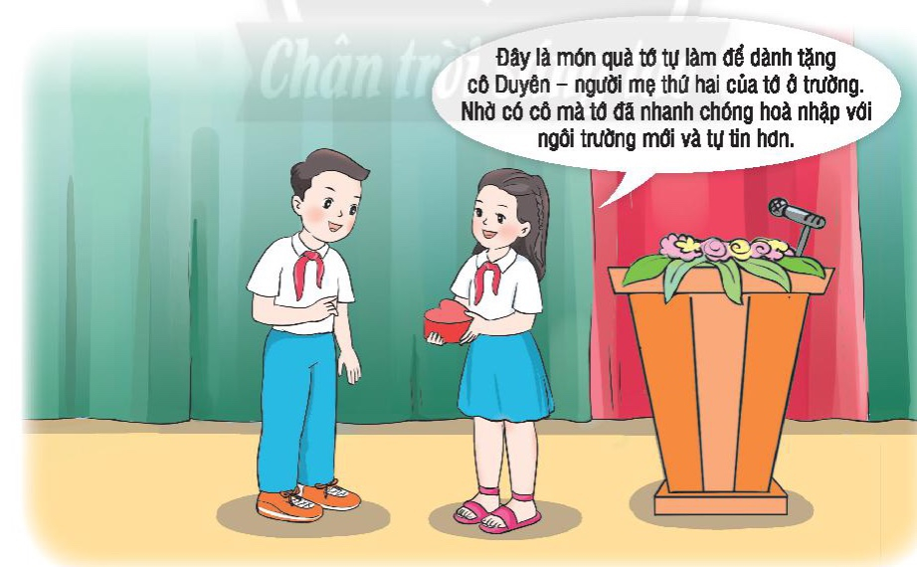 | - HS lựa chọn đăng kí các tiết mục theo kế hoạch của nhà trường của TPT.  - HS tập duyệt chuẩn bị chương trình  - HS tham dự trình diễn các tiết mục văn nghệ.  Và kể chuyện chia sẻ “ Lời nhắn nhủ yêu thương” của nhà trường.  - HS tham gia cổ vũ cho lớp mình
VI. Điều chỉnh, bổ sung sau bài dạy:
…………………………………………………………………………………………………………………………………………………………………………………………
Ngày soạn:
Ngày dạy:
KẾ HOẠCH BÀI DẠY TUẦN 25
Môn: Hoạt động trải nghiệm

CHỦ ĐỀ 7: YÊU THƯƠNG GIA ĐÌNH QUÝ TRỌNG PHỤ NỮ

- Tiết 2: Chia sẻ với bạn về những kỉ niệm đẹp của gia đình và làm lịch gia đình
I. YÊU CẦU CẦN ĐẠT:
1. Phẩm chất:
- Phẩm chất nhân ái: Thể hiện lòng biết ơn, sự quan tâm, chăm sóc đến bố mẹ người thân bằng lời nói, thái độ.
- Phẩm chất nhân ái: Vui vẻ, thân thiện với các bạn khi tham gia vào các hoạt động trang trí và tham gia các hoạt động vui chơi
2. Năng lực:
*Năng lực chung:
- Năng lực giao tiếp, hợp tác: Trao đổi, thảo luận để thực hiện các nhiệm vụ học tập
- Năng lực giải quyết vấn đề và sáng tạo: Sử dụng các kiến thức đã học ứng dụng vào thực tế.
*Năng lực đặc thù:
- Năng lực thích ứng với cuộc sống: Thể hiện sự khéo léo, khi tổ chức trò chơi
- Năng lực thiết kế và tổ chức các hoạt động: Tham gia được các hoạt động chung của trường, lớp.
II. THIẾT BỊ DẠY HỌC VÀ HỌC LIỆU
1. Đối với giáo viên
- SGK Hoạt động trải nghiệm 3;SGV Hoạt động trải nghiệm 3
- Phiếu đánh giá.
2. Đối với học sinh
- SGK Hoạt động trải nghiệm 3, giấy bìa màu, bút chì, bút màu, thước kẻ, hồ dán,...
III. TIẾN TRÌNH DẠY HỌC
HOẠT ĐỘNG CỦA GV | HOẠT ĐỘNG CỦA HS
Hoạt động 1: Khởi động: Hát bài hát “ Ba ngọn nến lung linh”.  Mục tiêu: Tạo tâm thế và hứng thú cho HS và từng bước làm quen bài học.  Cách tiến hành:  - Gv cho HS cả lớp hát, vỗ tay “ Ba ngọn nến lung linh”.  - GV nhận xét, tổng kết hoạt động, chuyển tiếp sang hoạt động 2.  Hoạt động 2: Nhận diện – Khám phá:  Mục tiêu:  - Thực hiện được những việc làm thể hiện sự quý trọng phụ nữ chia sẻ được những kỉ niệm về gia đình  Cách tiến hành:  - GV chia nhóm đôi cho học sinh chia sẻ với nhau về tranh ảnh đã chuẩn bị để chia sẻ với bạn về những kỉ niệm của gia đình mình và ngày kỉ niệm về gia đình mình ấn tượng nhất.  - GV tổ chức cho họv sinh chơi trò chơi “ Vòng quay yêu thương” để chia sẻ với lớp về những kỉ niệm của gia đình mình  - GV phổ biến luật chơi và cách chơi, tổ chức cho học sinh chơi  - GV tổ chức cho học sinh chia sẻ cảm xúc về câu chuyện em ấn tượng sau khi chơi  - GV gọi một số nhóm báo cáo kết quả thảo luận. Các nhóm khác nhận xét, góp ý.  - GV nhận xét, tổng kết hoạt động.  Hoạt động 5: Làm “Lịch gia đình”:  Mục tiêu:  - Thực hiện được ý tưởng về việc trang trí về những tờ lịch gia đình theo ý thích  - Có ý thức giữ an toàn trong khi trang trí.  Cách tiến hành:  - GV mời hs đọc nhiệm vụ hoạt động 5 trong SGK Hoạt động TN 3 trang 67  - GV tổ chức cho HS quan sát tờ lịch gia đình trang 67 và trao đổi:  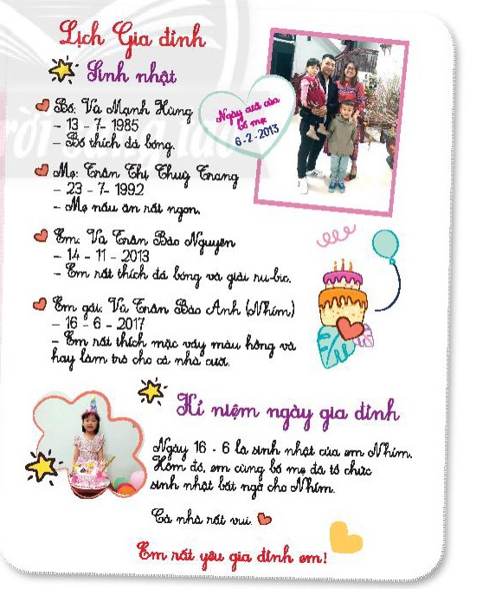  - Lịch gia đình gồm những thông tin gì?  - Các thông tin được trình bày như thế nào? Thông tin được sắp xếp như thế nào? Tranh ảnh dán ở đâu?  - GV kiểm tra sự chuẩn bị của HS và tổ chức cho học sinh làm lịch gia đình theo hướng dẫn:  + Ghi tên tờ lịch và trang trí  + Ghi thông tin những thành viên trong gia đình ( tên, ngày sinh, sở thích..)  + Làm trang ghi những ngày kỉ niệm đặc biệt của gia đình ( Ngày cưới của bố mẹ, ngày cả nhà cùng đi chơi…)  + Lưu ý: HS có thể dán thêm ảnh gia đình cho thêm đẹp và hấp dẫn  - GV yêu cầu một số hs trình bày lich gia đình theo các nhóm để cả lớp cùng xem và học hỏi lẫn nhau.  - GV nhận xét, tổng kết.  Hoạt động 4: Vận dụng:  - GV yêu cầu HS chia sẻ: Em sẽ dùng lịch gia đình này như thế nào?  - GV nhắc học sinh Vn hoàn thiện “Lịch gia đình” sử dụng lịch gia đình để nhắc nhở và từ đó chủ động thực hiện những việc làm để tỏ lòng biết ơn ông bà bố mẹ. | - HS cả lớp hát.  - HS thảo luận nhóm đôi.  - HS báo cáo kết quả thảo luận. Các nhóm khác nhận xét, góp ý.  - HS lắng nghe.  - HS nêu  - HS quan sát  - Sinh nhật của từng thành viên gđ, kỉ niệm ngày gđ  - Thông tin được sắp xếp theo thứ tự từ bố, mẹ đến em và em gái…  - HS lắng nghe  - HS trình bày về nội dung đã thực hiện  - HS nghe GV nhận xét, tổng kết.  - Trả lời trao đổi  - Lắng nghe thực hiện
VI. Điều chỉnh, bổ sung sau bài dạy: …………………………………………………………………………………………………………………………………………………………………………………………

Ngày soạn:
Ngày dạy:
KẾ HOẠCH BÀI DẠY TUẦN 25
Môn: Hoạt động trải nghiệm

CHỦ ĐỀ 7: YÊU THƯƠNG GIA ĐÌNH QUÝ TRỌNG PHỤ NỮ

- Tiết 3: Thực hiện việc giữ gìn nhà cửa sạch sẽ gọn gàng
I. YÊU CẦU CẦN ĐẠT:
1. Phẩm chất:
- Phẩm chất nhân ái: Thể hiện lòng biết ơn, sự quan tâm, chăm sóc đến bố mẹ người thân bằng lời nói, thái độ.
- Phẩm chất nhân ái: Vui vẻ, thân thiện với các bạn khi tham gia vào các hoạt động vệ sinh nhà cửa giữ gìn nhà cửa sạch sẽ ngăn nắp
2. Năng lực:
*Năng lực chung:
- Năng lực giao tiếp, hợp tác: Trao đổi, thảo luận để thực hiện các nhiệm vụ học tập
- Năng lực giải quyết vấn đề và sáng tạo: Sử dụng các kiến thức đã học ứng dụng vào thực tế.
*Năng lực đặc thù:
- Năng lực thích ứng với cuộc sống: Thể hiện sự khéo léo, khi tham gia lao động vệ sinh nhà cửa
- Năng lực thiết kế và tổ chức các hoạt động: Tham gia được các hoạt động chung của trường, lớp.
II. THIẾT BỊ DẠY HỌC VÀ HỌC LIỆU
1. Đối với giáo viên
- SGK Hoạt động trải nghiệm 3; SGV Hoạt động trải nghiệm 3
- Phiếu đánh giá.
2. Đối với học sinh
- SGK Hoạt động trải nghiệm 3.
III. TIẾN TRÌNH DẠY HỌC
HOẠT ĐỘNG CỦA GV | HOẠT ĐỘNG CỦA HS
Hoạt động 1: Khởi động: Một sợi rơm vàng”.  Mục tiêu: Tạo tâm thế và hứng thú cho HS và từng bước làm quen bài học.  Cách tiến hành:  - Gv cho HS cả lớp hát, vỗ tay “ Một sợi rơm vàng”.  - GV nhận xét, tổng kết hoạt động, chuyển tiếp sang hoạt động 2.  Hoạt động: Xác định thực hiện những việc giữ gìn nhà cửa sạch sẽ, gọn gàng, ngăn nắp  - GV tổ chức cho học sinh thảo luận nhóm 4 về cách thực hiện những việc làm giữ gìn nhà cửa sạch sẽ, gọn gàng ngăn nắp.  - Em thường làm gì để nhà cửa sạch sẽ, gọn gàng, ngăn nắp?  - quy trình thực hiện các việc đó như thế nào?  - Lưu ý: Cho hs thảo luận bằng nhiều cách khác nhau như vẽ sơ đồ tư duy, vẽ mô phỏng…  - GV tổ chức cho các nhóm trình bày kết quả  - GV nhận xét tổng kết hoạt động. | - BVN cho lớp hát  - Thảo luận nhóm 4  - Trả lời  - Trình bày chia sẻ với các bạn trong lớp  - HS lắng nghe.
VI. Điều chỉnh, bổ sung sau bài dạy:
…………………………………………………………………………………………………………………………………………………………………………………………

